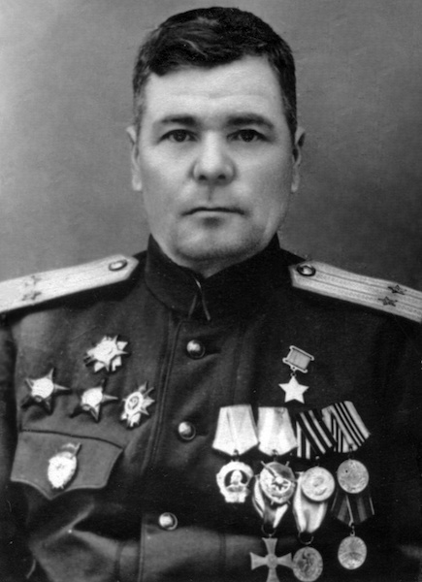

**Давыдов Павел Федорович**

[**(17) января**](https://ru.wikipedia.org/wiki/17_%D1%8F%D0%BD%D0%B2%D0%B0%D1%80%D1%8F)[**1902 года**](https://ru.wikipedia.org/wiki/1902_%D0%B3%D0%BE%D0%B4)**—**[**19 мая**](https://ru.wikipedia.org/wiki/19_%D0%BC%D0%B0%D1%8F)[**1994**](https://ru.wikipedia.org/wiki/1994)

[**Подполковник**](https://ru.wikipedia.org/wiki/%D0%9F%D0%BE%D0%B4%D0%BF%D0%BE%D0%BB%D0%BA%D0%BE%D0%B2%D0%BD%D0%B8%D0%BA)[**Советской Армии**](https://ru.wikipedia.org/wiki/%D0%A1%D0%BE%D0%B2%D0%B5%D1%82%D1%81%D0%BA%D0%B0%D1%8F_%D0%90%D1%80%D0%BC%D0%B8%D1%8F)**, участник**[**Великой Отечественной войны**](https://ru.wikipedia.org/wiki/%D0%92%D0%B5%D0%BB%D0%B8%D0%BA%D0%B0%D1%8F_%D0%9E%D1%82%D0%B5%D1%87%D0%B5%D1%81%D1%82%D0%B2%D0%B5%D0%BD%D0%BD%D0%B0%D1%8F_%D0%B2%D0%BE%D0%B9%D0%BD%D0%B0)

[**Герой Советского Союза**](https://ru.wikipedia.org/wiki/%D0%93%D0%B5%D1%80%D0%BE%D0%B9_%D0%A1%D0%BE%D0%B2%D0%B5%D1%82%D1%81%D0%BA%D0%BE%D0%B3%D0%BE_%D0%A1%D0%BE%D1%8E%D0%B7%D0%B0)**(1944)**

**Работу выполнил: Разваляев Богдан 6 «Б» класс**

**Давыдов Павел Фёдорович** — заместитель командира 140-го гвардейского стрелкового полка по политической части 47-й гвардейской Нижнеднепровской стрелковой дивизии 8-й гвардейской армии 1-го Белорусского фронта, гвардии подполковник.

Родился 17 января 1902 года в селе Верхняя Платовка ныне Новосергиевского района Оренбургской области в семье крестьянина. Русский. Окончил 7 классов. Отец умер, когда Павлу было 8 лет. Мать осталась с тремя детьми на руках. Чтобы помочь семье, Павел с ранних лет начал батрачить.

С 1924 по 1927 годы служил в Красной Армии. В должности стрелка 1-й Туркестанской стрелковой дивизии участвовал в боях с басмаческими бандами на Туркестанском фронте, в районах афганской границы и Каракумов, имел ранение.

После увольнения окончил Оренбургской областную партшколу. Член ВКП(б) с 1932 года. Работал секретарём райкома партии в посёлке Кувандык, ныне город Оренбургской области.

В июле 1941 года вновь призван в армию. В этом же году окончил военно-политическое училище.

В боях Великой Отечественной войны с 12 июля 1942 года. Воевал политруком, заместителем командиров батальона и полка по политической части на Сталинградском, Донском, Юго-Западном, 3-м Украинском, 1-м Белорусском фронтах. В боях дважды ранен.

**Участвовал:**

— в оборонительных боях Сталинградской битвы на Дону в районе станицы Казанская, в операции «Малый Сатурн» – в 1942 году;

— в освобождении городов Чертково, Краматорск, Славянск, населённых пунктов Харьковской области, в форсировании Днепра с завоеванием плацдарма южнее Днепропетровска — в 1943;

— в боях по ликвидации Никопольского плацдарма, в освобождении посёлков Новый Буг и Баштанка в ходе Криворожской и Березнеговато-Снегирёвской операций, в форсировании Днестра с завоеванием плацдарма, в Люблин-Брестской операции, в том числе в освобождении городов Лукомль, Люблин, Магнушев, в форсировании рек Западный Буг, Висла, в боях по завоеванию, удержанию и расширению Магнушевского плацдарма — в 1944;

— в Висло-Одерской операции, в том числе в освобождении городов Лодзь, Познань, в форсировании реки Одер с завоеванием Кюстринского плацдарма, в Берлинской операции и уличных боях в Берлине — в 1945.

Заместитель командира 140-го гвардейского стрелкового полка по политической части 47-й гвардейской стрелковой дивизии гвардии подполковник Давыдов 3 февраля 1945 года с передовым батальоном форсировал реку Одер в районе города Кюстрин (Костшин, Польша) и захватил плацдарм. 16 апреля 1945 года во главе батальона вышел к Зеловским высотам. Когда выбыл из строя командир полка, заменил его и во главе полка ворвался в Берлин, форсировал реку Шпрее, в центре города взял здание тюрьмы Моабит.

Указом Президиума Верховного Совета СССР от 15 мая 1946 года за отвагу и геройство, проявленные в боях с немецкими захватчиками в Великой Отечественной войне гвардии подполковнику Давыдову Павлу Фёдоровичу присвоено звание Героя Советского Союза с вручением ордена Ленина и медали «Золотая Звезда»

После войны служил заместителем по политчасти командира 63-го гвардейского мотомеханизированного полка 19-й гвардейской мотомеханизированной дивизии в Группе советских оккупационных войск в Германии (ГСОВГ).

С 1946 подполковник П.Ф. Давыдов — в запасе. Работал председателем райисполкома в посёлке Кувандык. Затем жил в городе Орск Оренбургской области. Находился на партийной, советской работе.

**Награды и премии:**

1) Награждён орденом Ленина (15.05.46)

2) Красного Знамени (14.08.44)

3) 2 орденами Отечественной войны 1 ст. (04.02.45; 11.03.85)

4) Орденом Отечественной войны 2 ст. (08.01.44)

5) 2 орденами Красной Звезды (20.02.43; 26.03.43)

6) Медалями «За освобождение Варшавы», «За взятие Берлина», «За победу над Германией», польскими медалями «Крест храбрых», «Варшава».

На торце дома № 3 на улице Давыдова установлена мемориальная доска с надписью «В этом доме жил Герой Советского Союза «Давыдов Павел Федорович».Умер 19 мая 1994 года. Похоронен на Нагорном кладбище города Орск.

**Источники информации:**

1) Герои Советского Союза: крат. биогр. слов. Т.1. – Москва, 1987.

2) Документы на сайте «Подвиг народа»

3) Документы Центрального архива Министерства обороны Российской Федерации

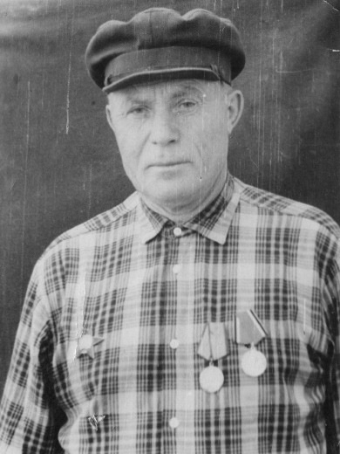

**Давыдов Василий Семенович**

**02.04.1913 — 1989**

**Красноармеец**

Мой дедушка Давыдов Василий Семенович 02.04.1913 года рождения уроженец села Верхняя Платовка Новосергиевкого (Покровского) района Оренбургской (Чкаловской) области, который в июне 1940 года был призван Покровским РВК в Красную армию на Украину артиллеристом.

Участвовал в боях на «Малой земле» в составе 134 Г.А.П. Южного фронта, попал в плен и был угнан в Польшу, бежал к партизанам в Полесье, воевал.

**После наступления войск Красной армии был реабилитирован и направлен в действующую армию:**

1) В 1942 году 95 стрелковая Молдавская дивизия

2) С января 1943 года 304 стрелковая дивизия

3) С мая по сентябрь 1943 года 164 автобат 7 танкового корпуса

4) С сентября 1943 по ноябрь 1945 345 стрелковая дивизия, участвовал в войне с Японией

Вернулся с фронта 1945 году в село Верхняя Платовка Новосергиевкого района, Оренбургской области.

**Будучи гвардейцем за боевые заслуги был награжде**н:

1) Орденом красной звезды

2) Орденом отечественной войны II степени (наградного документа 84, записи 1514617145)

3) Медалью «За победу над Японией» и медалью «За оборону Кавказа».

О войне старался не рассказывать, но говорил, что там было очень страшно и погибло очень много людей.

**Источники информации:**

1) Герои Советского Союза: крат. биогр. слов. Т.1. – Москва, 1987.